Lisa

Viljandi Linnavalitsuse 11.03.2024

korraldusele nr 134

Kinnistu Vaksali tn 16a detailplaneeringu planeeringuala ulatus

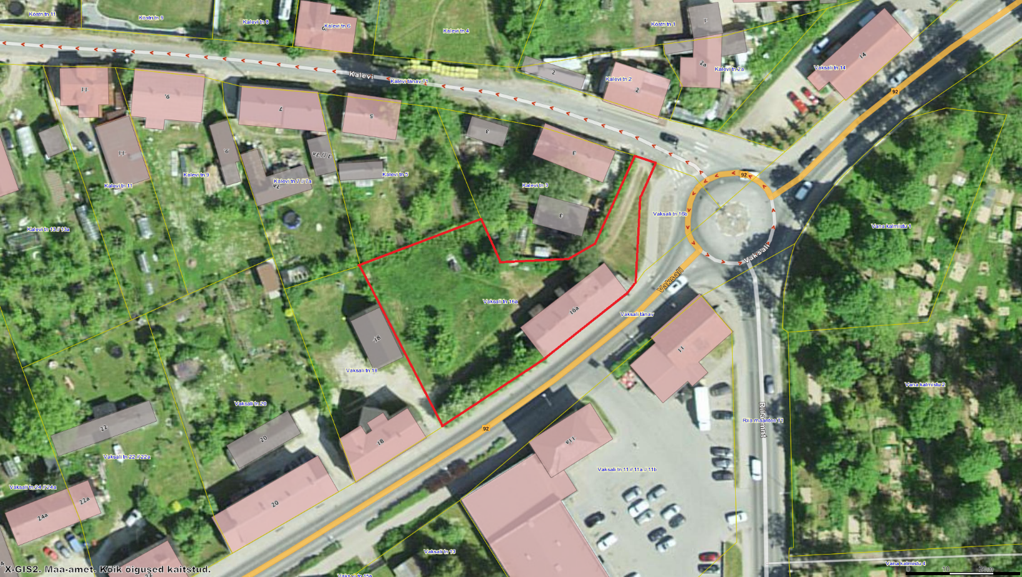

Ortofoto – Maa-ameti kaardiserver (07.03.2024)

Planeeringuala piir